*Geografía - Cartografía*

**– Actividad de investigación –**

1. ¿Qué son los mapas? ¿Qué tipos de mapas existen? Explica
2. ¿Qué elementos deben contener los mapas para poder ser interpretados? Explica
3. ¿Qué son las escalas? ¿Qué clases de escalas existen? Explica y gráfica.
4. ¿En qué se diferencian los planos y las cartas topográficas?
5. ¿A qué se denominan proyecciones cartográficas? ¿Qué tipos de proyecciones existen?

**-Actividades de aplicación-**

1. Observa los mapas y responde:

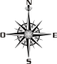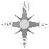 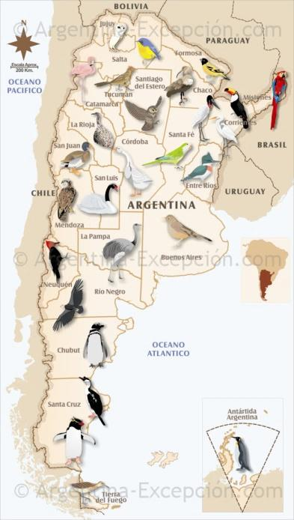 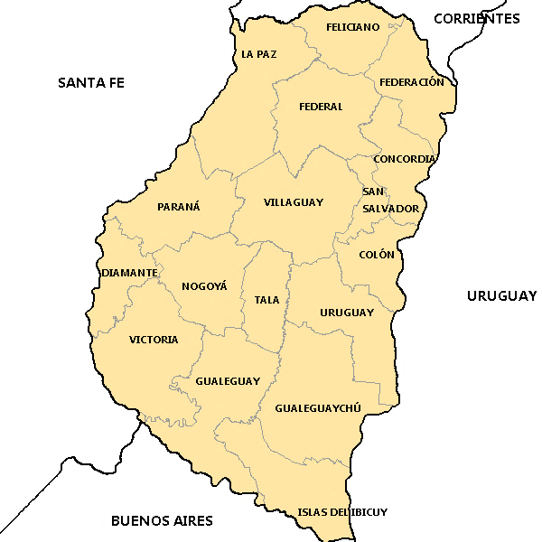 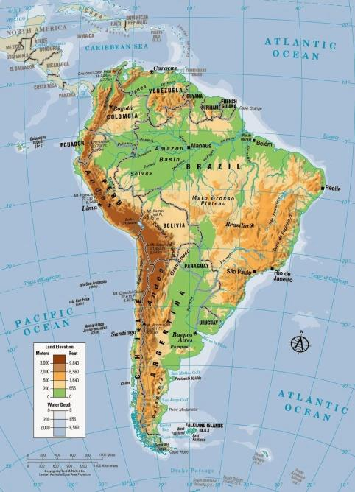

C

A

B

* 1. ¿Qué espacios geográficos se encuentran representados en cada uno de los mapas?
  2. ¿Qué tipo de mapas son? Justifica tu respuesta
  3. ¿Cuál de los mapas presenta mayor reducción de la superficie terrestre?
  4. ¿Cuál de los tres tiene una escala más pequeña?
  5. ¿Qué elemento se repite en los tres mapas? ¿Qué función cumple?

1. **Analiza** las imágenes y **resuelve**:

* 1. **Indica** qué tipo de representación cartográfica es cada una
  2. ¿Cuál de las dos imágenes utilizarías para localizar la escuela?
  3. ¿Cuál de las dos presenta mayor cantidad de detalles? ¿Por qué?

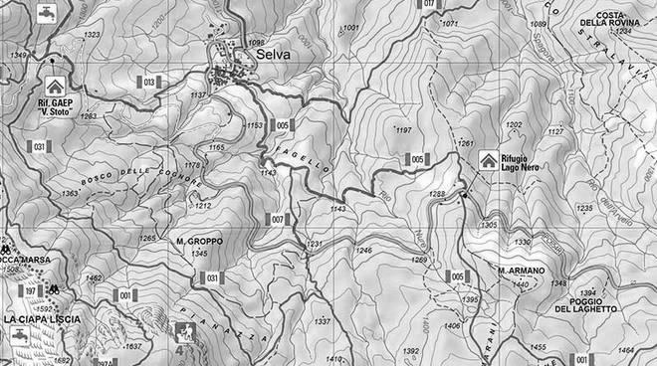 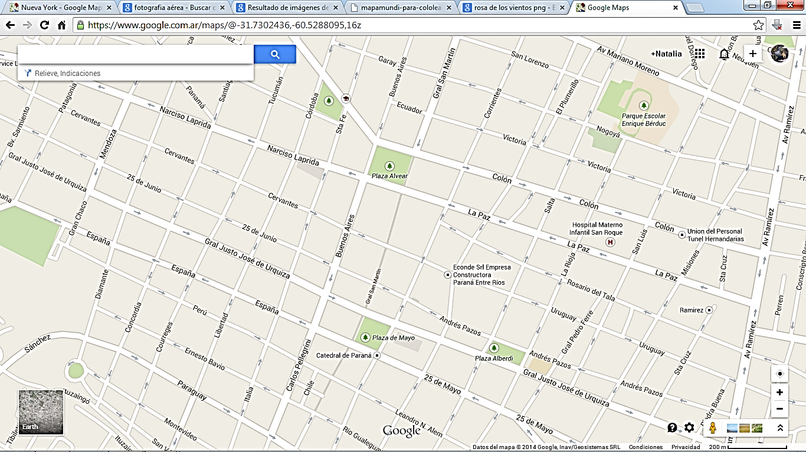 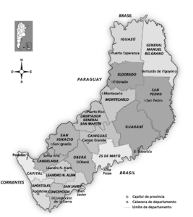

C

B

A

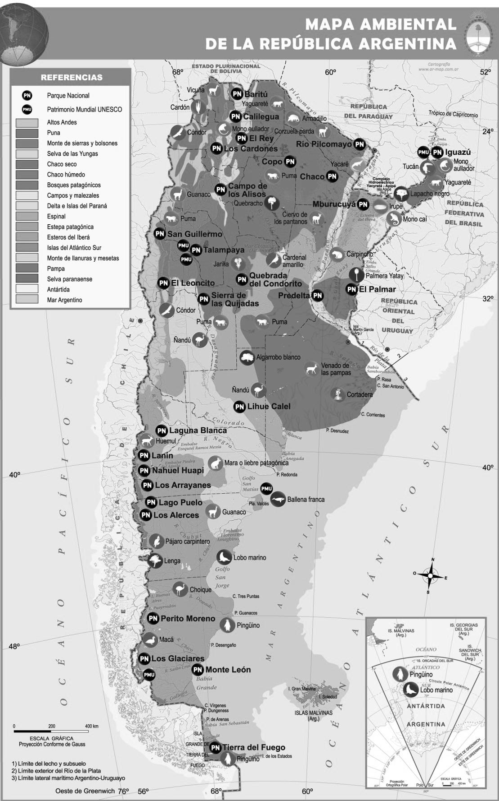**3. Indica** en qué tipo de mapas ubicarías los siguientes elementos:

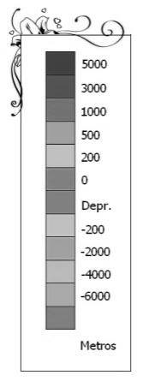

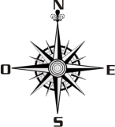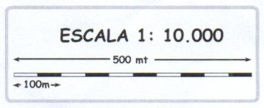

Rosa de los vientos

Escala gráfica

Escala cromática

Cuadro de referencias

**4. Observa los diferentes planisferios y resuelve las siguientes actividades:**

* 1. Indica qué tipo de proyecciones se utilizaron en cada caso
  2. Compara las superficies de Groenlandia y Australia. ¿En cuál de las proyecciones se ve más grande Groenlandia que Australia?
  3. Analiza cuál de las proyecciones respeta mejor las proporciones reales. Siendo que la superficie de Groenlandia es 2.522.000 km2 y la de Australia es 7.692.024 km2

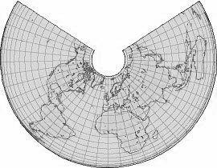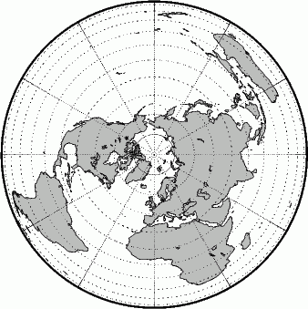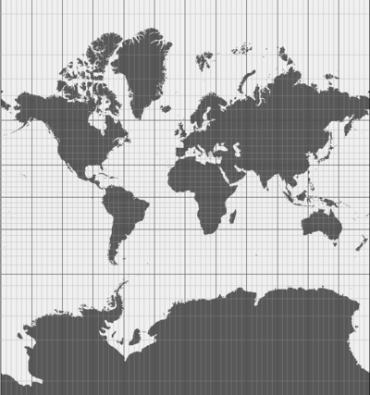

**C**

**A**

**B**

* ***Bibliografía:***